1 项目阶段 2

1.1 项目立项 2

1.1.1 项目规划 2

1.2 市场调研 3

1.2.1 调查问卷 3

1.2.2 用户分析 3

1.3 需求分析 3

1.3.1 需求文档 4

1.4 概要设计 10

1.4.1 需求业务逻辑 10

1.4.2 业务逻辑流程图 10

1.4.3 数据库字段 10

1.5 详细设计 10

1.5.1 数据库建表 10

1.5.2 业务逻辑伪代码 10

1.6 研发 10

1.6.1 技术选型 10

1.6.2 数据库创建表 13

1.6.3 业务逻辑代码 13

1.6.4 迭代模式研发 13

1.6.5 重构式研发 14

1.6.6 二次研发：(迭代研发) 14

1.6.7 定制研发 14

1.7 测试 14

1.7.1 BUG管理功能：禅道 14

1.7.2 自测试 14

1.7.3 测试环境测试 14

1.7.4 集成环境测试 15

1.7.5 UAT环境测试(预上线) 15

1.7.6 生产环境测试 15

1.7.7 回归测试 15

1.8 验收 15

1.8.1 初期验收 15

1.8.2 中期验收 15

1.8.3 终期验收 15

1. 数据库设计软件PowerDesigner使用
   1. 创建物理模型

在任意位置右键》新建》“PowerDesigner 16 Physical Data Model File”

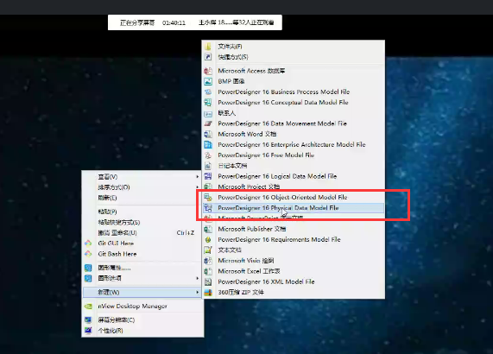

* 1. 操作面板介绍

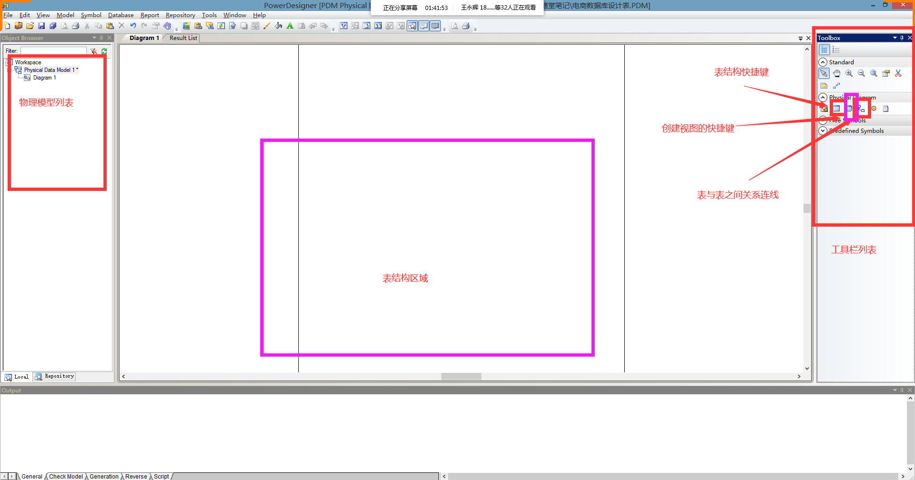

* 1. 创建表结构

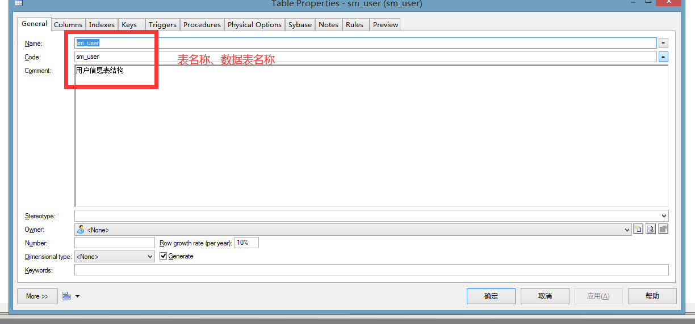

* 1. 表中增加列

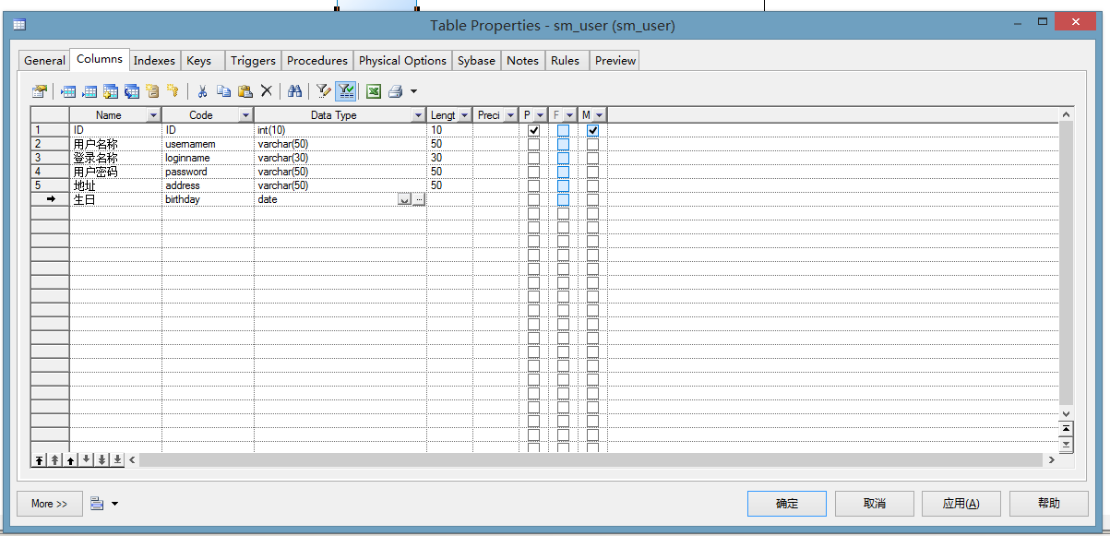

* + 1. 列的含义

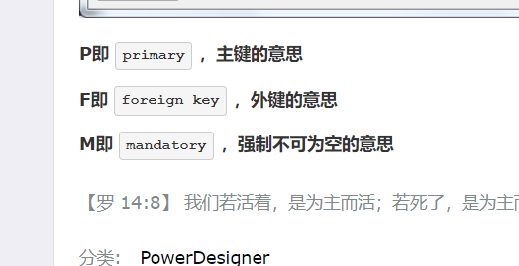

* + 1. 查看表结构的创建脚本

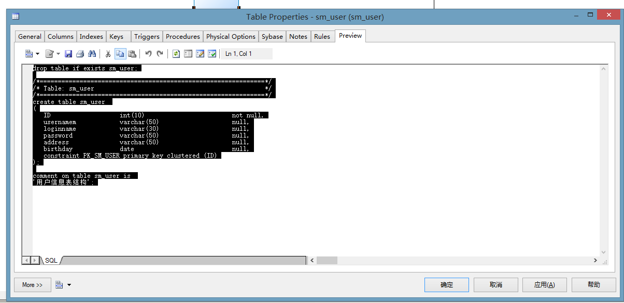

* + 1. 建表语句SQL

|  |
| --- |
| drop table if exists sm_user;  /*==============================================================*/  /* Table: sm_user */  /*==============================================================*/  create table sm_user  (  ID int(10) not null,  usernamem varchar(50) null,  loginname varchar(30) null,  password varchar(50) null,  address varchar(50) null,  birthday date null,  constraint PK_SM_USER primary key clustered (ID)  );  comment on table sm_user is '用户信息表结构'; |

* 1. 批量生成SQL脚本

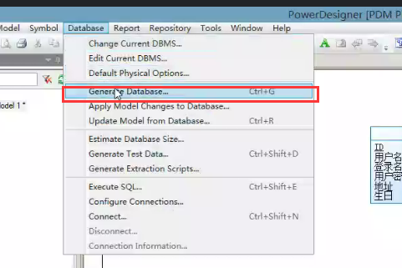

* 1. 导出文件设置

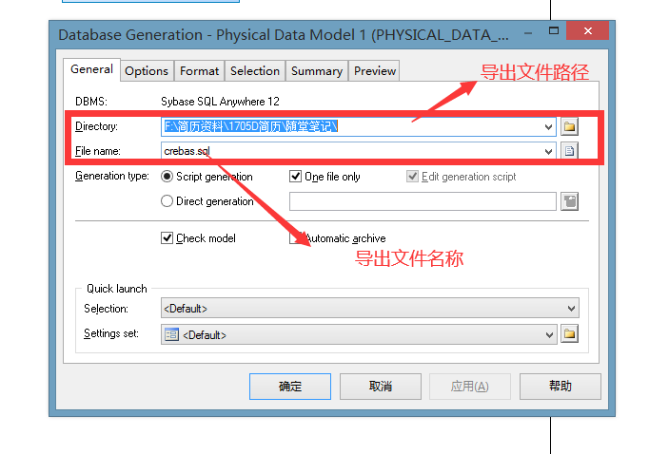

* 1. 表关系引用设置
     1. 主表SM_USER
     2. 从表SM_USER_BAK(sm_user_id引用sm_user表中的ID作为外键)

